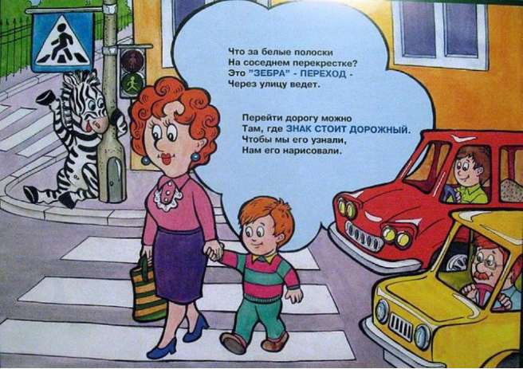

Уважение к Пра­вилам дорожного движе­ния, привычку неукосни­тельно их соблюдать должны прививать сво­им детям родители. До­статочно хотя бы раз в неделю в течение 10-15 минут со своим ребен­ком провести беседу- игру по Правилам до­рожного движения, чтобы он другими глаза­ми посмотрел на ситуацию. Такой ребенок в дальнейшем самостоятельно сумеет ориенти­роваться в сложной обстановке на загружен­ных улицах.

Основные правила, которые должен знать ребенок:

1. Основные термины и понятия правил;
2. Обязанности пешеходов;
3. Обязанности пассажиров;
4. Регулирование дорожного движения;
5. Сигналы светофора и регулировщика;
6. Предупредительные сигналы;
7. Движение через железнодорожные пути;
8. Движение в жилых зонах и перевозка лю­дей;
9. Особенности движения на велосипеде. Помните! Ребёнок учится законам дорог, беря пример с членов семьи и других взрослых. Не жалейте времени на обучение детей поведению на дороге.

Причины детского дорожно- транспортного травматизма

* 1. Неумение наблюдать.
  2. Невнимательность.
  3. Недостаточный надзор взрослых за поведе­нием детей.

С мамой через дорогу

Способ безопасный самый: Перейти дорогу с мамой. Уж она не подведет, Нас за ручку доведет. Но гораздо будет лучше, Если нас она научит, Как без бед и по уму Сделать это самому.

Правила дорожного движения -

Это часть Таблицы Умножения:

Пешехода надо уважать,

На него не надо наезжать.

И прошу вас уважать шофера,

Каждый может стать шофером скоро.

Если рядом путь перебегать,

Можем мы шофера напугать.

Нужно всем участникам движения Соблюдать Законы Уважения!!!

МУНИЦИПАЛЬНОЕ КАЗЁННОЕ ДОШКОЛЬ­НОЕ ОБРАЗОВАТЕЛЬНОЕ УЧРЕЖДЕНИЕ ДЕТСКИЙ САД №22 «СКАЗКА» С. КЕВСАЛА

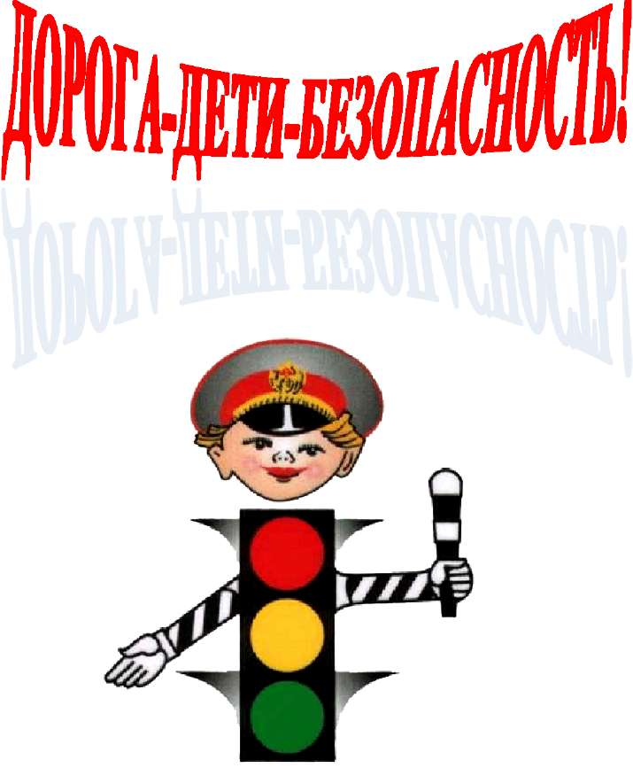

ЗНАЙТЕ! Для ваших детей ваш авторитет- непререкаем!

И ваш пример — ГЛАВНЫЙ!!

Безопасные шаги на пути к безопасности на дороге

Что должны знать родители о своем ребенке?

В 3-4 года ребенок может отличить движущуюся машину от стоя щей, но он уверен, что машина останавливает­ся мгновенно.

В 6 лет - боковым зрением он видит примерно 2/3 того, что видят взрослые; не умеет определить, что движется быст­рее: велосипед или спортивная машина; не умеет правильно распределять внима­ние и отделять существенное от незначительного.

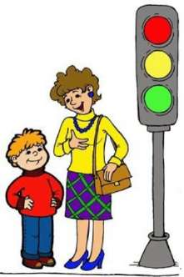

В 7 лет - более уверенно отличает пра­вую сторону дороги от левой.

В 8 лет - может мгновенно отреагиро­вать на оклик и т. п.; имеет опыт пеше­ходного передвижения на дороге; актив­но осваивает основные навыки езды на велосипеде (умение объезжать препят­ствия, делать крутые повороты); умеет определять источник шума; устанавли­вать связь между величиной предмета, его удаленностью и временем (чем бли­же автомобиль, тем он больше); может от казаться от начатого действия (ступив на проезжую часть, вновь вернуться на тротуар).

Что должны и чего не должны делать сами родители при движении?

* Не спешите, переходите дорогу всегда раз­меренным шагом.
* Выходя на проезжую часть, прекратите раз­говаривать - ребенок должен привыкнуть, что при переходе дороги нужно сосредоточиться.
* Не переходите дорогу на красный или жел­тый сигнал светофора, переходить нужно только на зеленый свет.
* Переходите дорогу только в местах, обозна­ченных дорожным знаком «Пешеходный пере­ход».
* Из автобуса, такси (троллейбуса, трамвая) выходите первыми. В противном случае ребенок может упасть или выбежать на проезжую часть. • Не разрешайте детям играть вблизи дорог и на проезжей части.
* Привлекайте ребенка к участию в ваших наблюдениях за обстановкой на дороге: показы­вайте ему те машины, которые готовятся поворачивать, едут с большой скоростью и т. д.
* Не выходите с ребенком из-за машины, кустов, не осмотрев предварительно дороги, - это типичная ошибка, и нельзя до­пускать, чтобы дети ее повторя­ли.
* В автомобиле обязательно пристегнитесь ремнями; ребенка посадите на са­мое безопасное место: в специальное детское кресло, в середину или на правую часть заднего сиденья; во время длительных поездок чаще останавливайтесь: ребенку необходимо двигать­ся.

Советы психолога родителям Дошкольник не понимает опасно­сти, которая подстерегает его на улице. Поэтому ребенок не должен самостоя­тельно ходить по улицам и переходить дороги. У ребенка другие особенности слуха и зрения. Ему сложно определить, с какой стороны исходит звук. Услышав сигнал автомобиля, он может сделать роковой шаг навстречу опасности.

Ребенок не умеет эффективно ис­пользовать периферическое зрение и полностью «выключает» его, когда пере­бегает дорогу, фокусируясь на каком- либо предмете. Он считает, что если он видит автомобиль, то водитель тоже его видит и остановится. Ребенок не может определить, близко или далеко находится автомобиль, быстро он едет или медленно.

ВЫ ПРИМЕР ДЛЯ РЕБЁНКА!